**Объединение таблиц Database Joins INNER JOIN, OUTER JOIN, CROSS JOIN**

**Inner Join –** выбирает только те строки из двух таблиц которые точно соответствуют условию тоесть, объединяет записи из двух таблиц, если в связующих полях этих таблиц содержатся одинаковые значения.

Каждая строка из первой (левой) таблицы, сопоставляется с каждой строк ой из второй (правой) таблицы, после чего происходит проверка условия. Если условие истинно, то строки попадают в результирующую таблицу.

Слово INNER в запросе можно опускать.

Даны две таблицы:

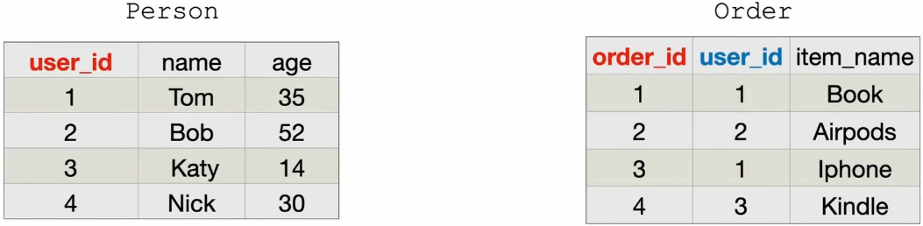

с помощью **SQL** команды:

  
Мы получаем итоговую таблицу:

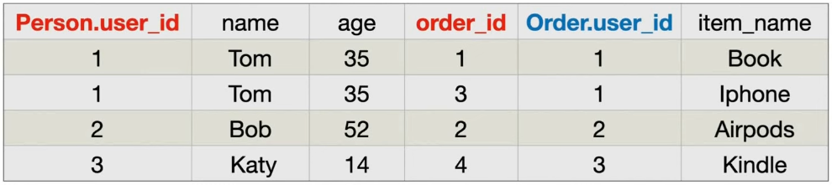

На диаграмме видно, что в итоговую таблицу попадают только те строки в которых связующие поля двух таблиц содержат одинаковые значения:

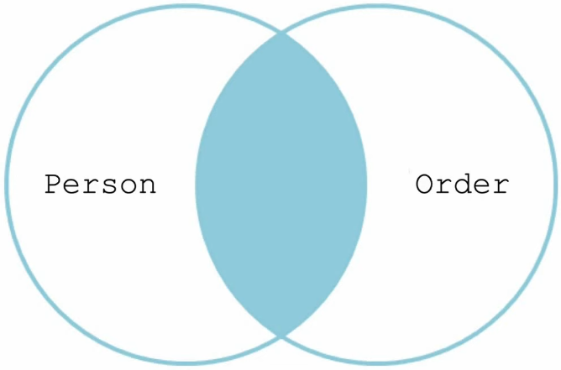

**Outer Join (Left)** – при левом соединении (левой таблицей является главная таблица) главная и присоединяемая таблицы связываются по ключевым полям. В результирующий набор попадают все записи главной таблицы(**левой**) , они дополняются полями из присоединяемой таблицы(**правой**), при этом если для записи из главной таблицы не было найдено совпадения по ключевым полям, то добавляемые поля заполняются значением **Null**.   
  
  
Даны две таблицы:  
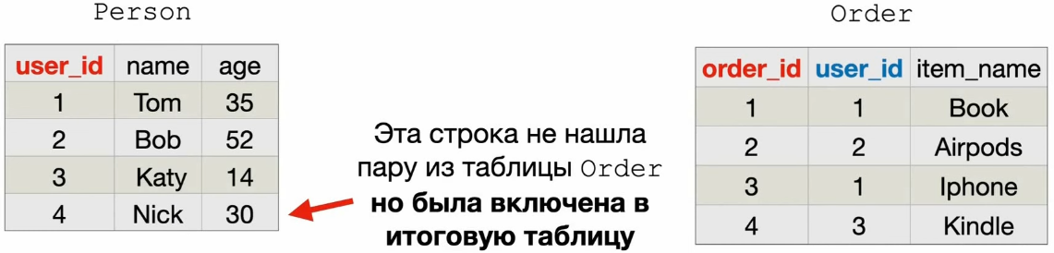  
  
  
  
  
  
  
  
  
с помощью **SQL** команды:  
  
Мы получаем итоговую таблицу:

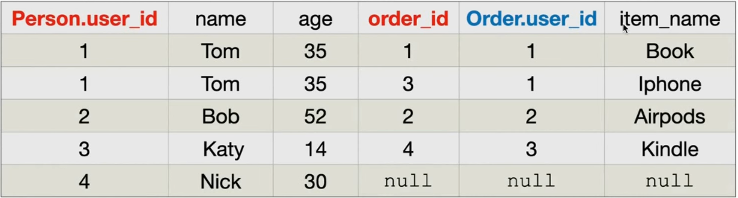

На диаграмме видно, что если для строки таблицы, находящейся по левую сторону ключевого слова **LEFT JOIN**, не нашлось ни одной строки в таблице, находящейся по правую сторону **LEFT JOIN**, то строка все равно добавляется в результат, а значения столбцов правой таблицы равны **null.**

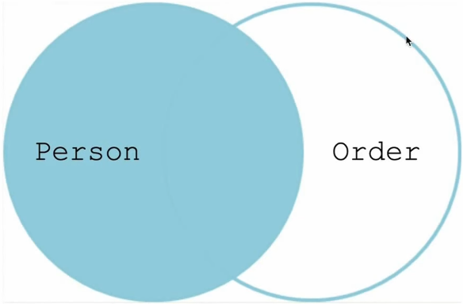  
  
  
  
  
  
  
  
  
  
  
  
  
  
  
  
**Outer Join (Right) –** является малополезным и редко используемым потому-что **Right Join** легко выражается через **Left Join**.

**Right Join** делает абсолютно тоже самое что и **Left Join** просто меняет таблицы местами.

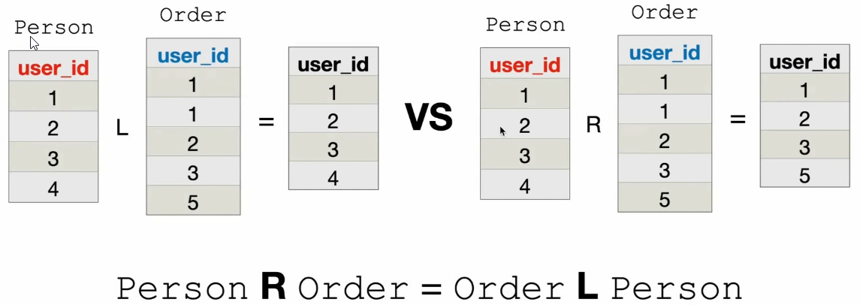

**Cross Join** – является малополезным, возвращает декарство (или прямое) произведение таблиц. Если описывать простыми словами, то каждая строка из таблицы **А** ставится в пару с каждой строкой из таблицы **Б**.

Пример:

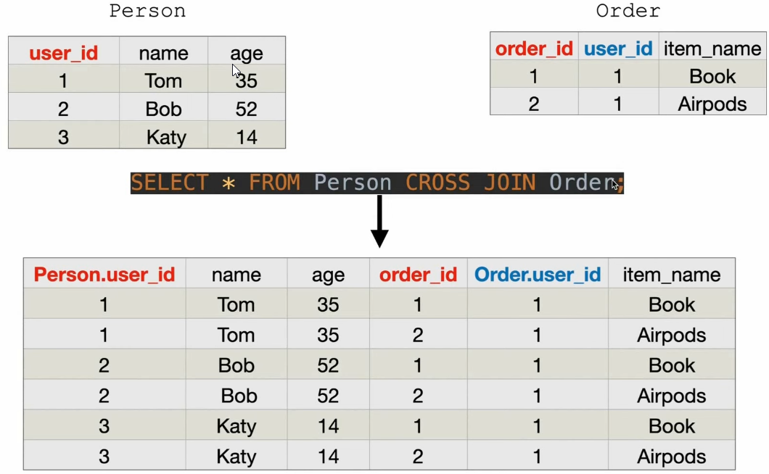

В результирующей таблице мы не видим никакого взаимоотношения между таблицами.

**Когда использовать Inner Join, а когда Left Join**

Какое соединение использовать зависит от той или иной задачи.

Предположим перед нами стоят две задачи:  
**1.** вывестии всех пользователей, которые указали свой адрес.

В этом случае нужно использовать **Inner Join** так как он более строгий. Выведутся только те пользователи у которых найдется пара из таблицы Address.

**2.** Вывести всю доступную информацию обо всх пользователях.

В этом случае нужно использовать **Left Join** так как он менее строгий. В этом случае выведутся все пользователи, а у тех, у кого нет адреса будут **null**`ы в колонках адреса.

